[doc sps="1.8" acron="revmar" jtitle="Revista Ciencias Marinas y Costeras" stitle="Rev. Cienc. Mar. Cost" issn="1659-455X" pissn="1659-455X" eissn="1659-407X" pubname="Universidad Nacional, Costa Rica" license="http://creativecommons.org/licenses/by-nc-nd/3.0" volid="14" issueno="2" dateiso="20221200" season="July/Dec" order="03" fpage="37" lpage="58" pagcount="22" doctopic="oa" language="es"]DOI:[doi]10.15359/revmar.14-2.3[/doi]
[toctitle]Artículo[/toctitle]

[doctitle language="es"]Sistema de información geográfica para la planificación de expediciones marinas en el archipiélago Sabana-Camagüey, Cuba[/doctitle]
[doctitle language="en"]Geographic information system to plan marine expeditions in the Sabana-Camagüey archipelago, Cuba[/doctitle]

[author role="nd"][fname]Alder Luis[/fname] [surname]León-Brito[/surname] [xref ref-type="aff" rid="aff1"]¹[/xref] [authorid authidtp="orcid"]0000-0003-3794-0728[/authorid][/author]
[author role="nd"][fname]Claudia[/fname] [surname]Bustamante-López[/surname] [xref ref-type="aff" rid="aff2"]²[/xref] [authorid authidtp="orcid"]0000-0003-1732-2906[/authorid] [/author]
[author role="nd"][fname]Lisadys Bárbara[/fname] [surname]Dulce-Sotolongo[/surname] [xref ref-type="aff" rid="aff3"]³[/xref] [authorid authidtp="orcid"]0000-0003-4310-0311[/authorid] [/author]

[normaff id="aff1" ncountry="Not normalized" norgname="Not normalized" icountry="CU"][label]¹[/label] [orgname]Centro de Investigaciones de Ecosistemas Costeros (CIEC)[/orgname], [zipcode]Avenida de los Almácigos s/n. Cayo Coco[/zipcode], [state]Morón[/state]. [city]Ciego de Ávila[/city], [country]Cuba[/country]. [email]alder@ciec.cu[/email]*, ORCID: https://orcid.org/0000-0003-3794-0728.[/normaff]
[normaff id="aff2" ncountry="Not normalized" norgname="Not normalized" icountry="CU"][label]²[/label] [orgname]Centro de Investigaciones de Ecosistemas Costeros (CIEC)[/orgname], [zipcode]Avenida de los Almácigos s/n. Cayo Coco[/zipcode], [state]Morón[/state]. [city]Ciego de Ávila[/city], [country]Cuba[/country]., [email]algas@ciec.cu [/email]ORCID: https://orcid.org/0000-0003-1732-2906.[/normaff]
[normaff id="aff3" ncountry="Not normalized" norgname="Not normalized" icountry="CU"][label]³[/label] [orgname]Centro de Investigaciones de Ecosistemas Costeros (CIEC)[/orgname], [zipcode]Avenida de los Almácigos s/n. Cayo Coco[/zipcode], [state]Morón[/state]. [city]Ciego de Ávila[/city], [country]Cuba[/country]. [email]lisadys@ciec.cu[/email].ORCID: https://orcid.org/0000-0003-4310-0311.[/normaff]

[xmlabstr language="es"][sectitle]RESUMEN[/sectitle]
[p]En Cuba, el archipiélago Sabana-Camagüey es un área donde confluyen intereses conservacionistas y económicos asociados al turismo. El desarrollo intensivo de esta actividad económica en polos específicos como los cayos al norte de Ciego de Ávila, además de los efectos del cambio climático, ha generado múltiples afectaciones a sus ecosistemas marinos. Los estudios, a pesar de ser diversos, han sido aislados y no sistemáticos, motivo que fundamentó el desarrollo de un nuevo monitoreo dirigido por el Centro de Investigaciones de Ecosistemas Costeros, bajo la premisa de elevar la calidad, llenar vacíos de conocimiento, y, a su vez, economizar tiempo y recursos. De este modo, el objetivo de la presente investigación es diseñar un sistema de información geográfica (SIG) para su implementación en la planificación de expediciones marinas en el archipiélago Sabana-Camagüey. De acuerdo con las características del área de estudio y las particularidades del proyecto de investigación se integró una base de datos con información bio-física y de gestión para el desarrollo de aplicaciones con las herramientas de análisis espacial y estadístico, que posibilitó una correcta planificación de las actividades de campo. El plan para esta campaña resultó con 48 sitios idóneos para desarrollar las inmersiones, agrupados en 16 rutas marítimas, basados en condiciones favorables, sinérgicamente analizadas, de distribución y características de hábitats marinos, batimetría, logística, entre otros. La planificación de las expediciones marinas mediante los SIG permitió alcanzar una mayor organización, efectividad, calidad y ahorro de tiempo y recursos.[/p][/xmlabstr]
[kwdgrp language="es"][sectitle]Palabras clave:[/sectitle] [kwd]ecosistemas marinos[/kwd], [kwd]monitoreos marinos[/kwd], [kwd]planificación[/kwd], [kwd]proyecto de investigación[/kwd], [kwd]SIG[/kwd][/kwdgrp]

[xmlabstr language="en"][sectitle]ABSTRACT[/sectitle]
[p]The Sabana-Camagüey Archipelago in Cuba merges conservation and economic interests associated with tourism. The intensive development of this economic activity in specific poles, such as the keys to the north of Ciego de Ávila, in addition to the effects of climate change, has generated multiple effects on their marine ecosystems. Despite being diverse, studies have been isolated and not systematic, which is the reason why the Coastal Ecosystem Research Center developed a new monitoring program to raise quality, fill in knowledge gaps, and save time and resources. This research aims to design a geographic information system (GIS) to be implemented in the planning of marine expeditions in the Sabana-Camagüey Archipelago. According to the characteristics of the study area and the particularities of the research project, a database was integrated with bio-physical and management information for the development of applications with spatial and statistical analysis tools to facilitate the proper planning of field activities. The plan for this campaign resulted in 48 suitable sites to develop the dives, grouped into 16 maritime routes, based on favorable conditions synergistically analyzed, with distribution and characteristics of marine habitats, bathymetry, and logistics, among others. The planning of marine expeditions using GIS improved organization, effectiveness, and quality and saved time and resources.[/p][/xmlabstr]
[kwdgrp language="en"][sectitle]Keywords:[/sectitle] [kwd]marine ecosystems[/kwd], [kwd]marine monitoring[/kwd], [kwd]planning[/kwd], [kwd]research project[/kwd], [kwd]GIS[/kwd][/kwdgrp]

[hist]Recepción: [received dateiso="20220329"]29 marzo 2022[/received]
Corregido: [revised dateiso="20221011"]11 octubre 2022 [/revised]
Aceptado: [accepted dateiso="20221012"]12 octubre 2022[/accepted][/hist]

[xmlbody][sec sec-type="intro"][sectitle]INTRODUCCIÓN[/sectitle]

[p]Los ecosistemas marinos proporcionan variados servicios esenciales de aprovisionamiento, de regulación, de hábitat y culturales ([xref ref-type="bibr" rid="r13"]Gómez & Estruch, 2019[/xref]). Sin embargo, la presión humana, en niveles sin precedentes, ha provocado la disminución de estos servicios ecosistémicos, viéndose amenazada su sostenibilidad futura ([xref ref-type="bibr" rid="r32"]Rodríguez & Ruíz, 2010[/xref]). Por ello, un continuo proceso de investigación, que haga posible, eficiente y sustentado, en métodos aplicados por la ciencia y la tecnología la protección de estos valores, ofrece la única vía posible de alcanzar un desarrollo sostenible.[/p]
[p]Históricamente, los métodos tradicionales del estudio de los océanos estuvieron basados en la toma de datos mediante barcos oceanográficos e inmersiones. Después, se vieron favorecidos con el empleo de la fotografía y video submarinos ([xref ref-type="bibr" rid="r29"]Porter, 1972[/xref]), las fotografías aéreas ([xref ref-type="bibr" rid="r5"]Benton & Newman, 1976[/xref]), técnicas hidroacústicas ([xref ref-type="bibr" rid="r31"]Reuss, 2004[/xref]) y la teledetección, mediante imágenes satelitales ([xref ref-type="bibr" rid="r16"]Hernández, 2005[/xref]).[/p]
[p]Los sistemas de información geográfica (SIG) han generado nuevas alternativas en la cartografía, estudio y manejo de los ecosistemas marinos ([xref ref-type="bibr" rid="r33"]Romero et al. 2008[/xref]; [xref ref-type="bibr" rid="r11"]Del Valle & Pons, 2019[/xref]). En la planificación de proyectos científicos se han diseñado redes de monitoreos, mediante la selección de sitios idóneos para la evaluación de la calidad ambiental ([xref ref-type="bibr" rid="r35"]Shen & Wuy, 2013[/xref]) y restauración de la biodiversidad ([xref ref-type="bibr" rid="r36"]Stevens et al. 2014[/xref]). A su vez, han contribuido a la gestión de conflictos mediante la planificación de actividades humanas en el entorno marino ([xref ref-type="bibr" rid="r12"]Fernández-Salvador et al. 2021[/xref]; [xref ref-type="bibr" rid="r27"]Patera et al. 2022[/xref]).[/p]
[p]Cuba, presenta grandes riquezas naturales en sus mares adyacentes, con importantes funciones ecosistémicas, pero también, con particular fragilidad a los efectos del cambio climático y la actividad antrópica. A pesar de las diversas investigaciones acerca de estos temas, el empleo de las tecnologías de información geográfica ha sido limitado. Destacan al respecto el análisis de características espaciales de ecosistemas marinos al norte de La Habana ([xref ref-type="bibr" rid="r1"]Aguilera, 2017[/xref]) y en los golfos de Ana María ([xref ref-type="bibr" rid="r37"]Ventura & Rodríguez, 2012[/xref]; [xref ref-type="bibr" rid="r15"]Guimarais et al. 2013[/xref]) y ([xref ref-type="bibr" rid="r7"] Batabanó Cerdeira-Estrada et al. 2008[/xref]).[/p]
[p]Al norte del territorio cubano, en el archipiélago Sabana-Camagüey confluyen intereses científicos conservacionistas y socioeconómicos asociados al turismo. A pesar de los muchos esfuerzos que se realizan para la conservación de sus valores naturales, los daños al ecosistema marino han sido severos, sobre todo, en áreas específicas de mayor desarrollo de la actividad turística, como los cayos al norte de la provincia de Ciego de Ávila.[/p]
[p]Los estudios y acciones de monitoreo desarrolladas en los ecosistemas marinos al norte de Ciego de Ávila han sido aisladas y no sistemáticas, lo que aún genera un vacío de conocimiento. Todo esto ocurre en un escenario que ha variado de manera considerable, no solo por el incremento de la actividad turística, sino también en un contexto de cambio climático y mayor severidad y frecuencia de fenómenos hidrometeorológicos extremos. Como ejemplo de ello, el 9 de septiembre del 2017, el huracán Irma, impactó de manera directa este territorio, con categoría 5 en la escala de Saffir-Simpson, lo que generó graves afectaciones al medio natural y las infraestructuras hoteleras.[/p]
[p]Ante estas circunstancias, se gestó la implementación de un nuevo proyecto de investigación, coordinado por el Centro de Investigaciones de Ecosistemas Costeros (CIEC). Dentro de los objetivos fundamentales se encuentra el monitoreo de los ecosistemas marinos, lo cual permite evaluar sus estados de salud y mitigar las amenazas que afectan su conservación y uso sostenible. Como premisa, se planteó la necesidad de innovación en métodos y técnicas que hagan más efectivo el monitoreo marino, lo que posiblita llenar los vacíos de conocimiento y actualizar la información disponible, y, a su vez, economizar recursos y tiempo. Por lo que, una correcta planificación, previa al desarrollo del monitoreo, resulta vital para garantizar el éxito del proceso ante tales requerimientos. En función de ello, se planteó el desarrollo de la presente investigación, la cual tiene como objetivo diseñar un SIG para su implementación en la planificación de expediciones marinas en el archipiélago Sabana-Camagüey.[/p]

[/sec][sec sec-type="materials|methods"][sectitle]MATERIALES Y MÉTODOS[/sectitle]

[subsec][sectitle]Área de estudio[/sectitle]

[p]El área de estudio se encuentra dentro de la plataforma norte de Cuba, en su franja periférica fronteriza con el canal Viejo de Bahamas que limita al norte. El límite sur, lo constituye la línea de costa de los cayos Guillermo, Coco y Paredón Grande, como parte del extenso cordón de cayos que conforman el archipiélago Sabana-Camagüey y marcan el límite de la porción sur de la plataforma insular, de macrolagunas interiores [xref ref-type="fig" rid="f1"](Fig. 1[/xref]).[/p]

[figgrp id="f1"][graphic href="?a03v14n2"]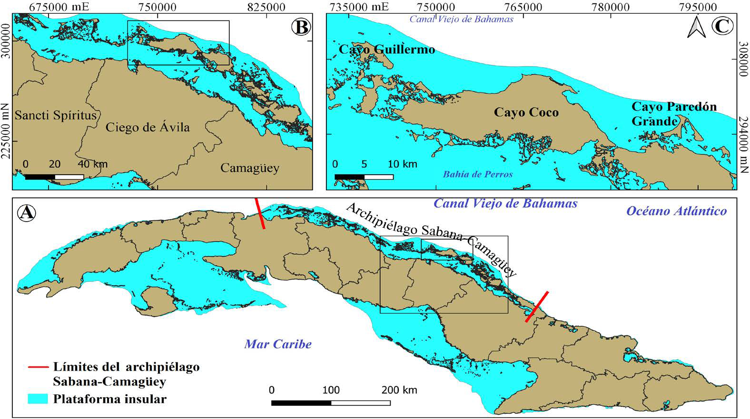[/graphic]
[label]Fig. 1[/label]. [caption]A-Localización del área de estudio dentro de los límites del archipiélago SabanaCamagüey al norte de la región central del territorio cubano. B-Localización del área de estudio en la cayería norte de la provincia cubana de Ciego de Ávila. C-Localización del área de estudio al norte de los cayos Guillermo, Coco y Paredón Grande, dentro del archipiélago Sabana-Camagüey al norte de la provincia de Ciego de Ávila[/caption][/figgrp]

[p]Esta área se encuentra sobre una terraza abrasivo-acumulativa de suave pendiente, donde prevalecen fondos de arenas carbonatadas. La variedad y extensión de arrecifes de coral son un rasgo distintivo, aunque de manera general, se encuentran deteriorados ([xref ref-type="bibr" rid="r4"]Alcolado et al. 2007[/xref]). La especie más abundante es Pseudoterogorgia americana (Gmelin, 1791). En las crestas arrecifales, el hidrocoral Millepora complanata (Lamarck, 1816) es el más común, además de las especies de coral Porites astreoides (Lamarck, 1816) y Acropora palmata (Lamarck, 1816) ([xref ref-type="bibr" rid="r10"]Clero et al. 2006[/xref]).[/p]
[p]La ictiofauna se compone de 214 especies, siendo Serranidae, Carangidae, Haemulidae y Scombridae, las familias más diversas ([xref ref-type="bibr" rid="r9"]Claro & Robertson, 2010[/xref]). Según [xref ref-type="bibr" rid="r2"]Alcolado & Durán (2011[/xref]) presenta mala calidad en todos los indicadores de condición.[/p]
[p]El hábitat de pasto marino se caracteriza por su gran extensión y se encuentra entre los mejores conservados del archipiélago Sabana-Camagüey ([xref ref-type="bibr" rid="r22"]Martínez-Daranas, 2007[/xref]). La especie de angiosperma marina dominante es Thalassia testudinum Banksex Königcon; además, se encuentran Syringodium filiforme Kützingin Hohenackery Halodule wrigthii Ascherson en menor densidad ([xref ref-type="bibr" rid="r10"]Clero et al. 2006[/xref]).[/p]

[subsec][sectitle]Principales aspectos para el desarrollo del SIG[/sectitle]

[p]Una vez reconocida, por parte de la entidad ejecutora del proyecto de investigación (CIEC), la necesidad de implementar un SIG para la planificación de esta actividad inició su fase de desarrollo. El mismo quedó sintetizado en cinco etapas fundamentales.[/p]

[/subsec][subsec][sectitle]Identificación de las necesidades de información[/sectitle]

[p]Para identificar las necesidades de información existentes, en función de los objetivos del proyecto al cual debe dar salida en su componente de planificación de las actividades de campo el SIG, se pasó a una fase de análisis de las particularidades de dicho proyecto. Para ello se evaluaron sus objetivos y metas trazadas, los recursos, el tiempo y el personal disponibles para su desarrollo, así como las metodologías a utilizar para el monitoreo de los diferentes ecosistemas marinos.[/p]
[p]Entre las principales particularidades del proyecto se encuentran:[/p]

- [list listtype="bullet"][li]Las expediciones marinas fueron programadas para el mes de julio de 2021, la presente investigación fue realizada en mayo del propio año.[/li]
- [li]El área marítima de interés se encuentra al norte de los cayos Guillermo, Coco y Paredón Grande, en el archipiélago Sabana-Camagüey.[/li]
- [li]Los ecosistemas marinos objetos de estudio son los pastos marinos y arrecifes de coral (arrecifes frontales, también conocidos como veril y las crestas de arrecife).[/li]
- [li]En el ecosistema de arrecifes, para evaluar la salud de la comunidad de corales se establecerá como unidad de muestreo el transecto de banda de 10 m de largo por 1 m de ancho, modificación del transecto lineal de [xref ref-type="bibr" rid="r21"]Loya (1972[/xref]). Se colocarán 10 transectos por estación, de manera que se evaluarán 100 m² en cada una de ellas. Para determinar la densidad de erizos de espinas largas Diadema antillarum (Philippi, 1845) y otros equinodermos asociados, serán contados a lo largo de los transectos mediante parcelas de 20 m² (10 x 2 m) a partir del transecto lineal y separadas a 1 m de distancia. Se determinará la estructura y composición de peces ictiófagos, herbívoros y depredadores de erizos, según el método de [xref ref-type="bibr" rid="r6"]Brock (1954[/xref]). Se realizarán, en cada estación, 6 transectos de 50 m de longitud y 4 m de ancho para un área total de 1 200 m², en cada uno de los transectos se evaluarán las 3 clases de peces.[/li]
- [li]Para evaluar el ecosistema de pastos marinos, se ubicarán 3 transectos de 50 m paralelos a la costa, se utilizará un marco cuadrado de 0.25 m de lado, colocado cada 4 m, para un total de 12 marcos por transecto ([xref ref-type="bibr" rid="r23"]Martínez-Daranas et al. 2013[/xref]).[/li]
- [li]Las inmersiones se realizarán hasta una profundidad máxima de -15 m para el estudio de los arrecifes de coral y hasta los -7 m para los pastos marinos.[/li]
- [li]Como prioridad, será necesario muestrear las áreas marinas protegidas (AMPs), sitios históricos de muestreo y sitios de buceo contemplativo asociados al turismo.[/li]
- [li]El traslado de los 7 buzos que realizarán los muestreos será en una lancha Taxy colombiana, del modelo Eduardoño, cuya velocidad promedio del recorrido es de 18 nudos.[/li]
- [li]Existen 3 posibles sitios de inicio de los recorridos de la embarcación. En cayo Coco, el Puerto Casasa, en cayo Guillermo, el centro de buceo Coco Diving Center Meliá cayo Guillermo y en cayo Paredón Grande, la base de pesca al fly.[/li]
- [li]El tiempo promedio de estancia en cada sitio de muestreo será de 1 hora y 30 minutos, con 1 hora promedio de inmersión y 3 sitios por día. No se realizarán 2 inmersiones consecutivas en profundidades de -10 a -15 m sin haber transcurrido 1 hora de intervalo de superficie, por cuestiones de seguridad.[/li]
- [li]En los hábitats de veril y pasto marino, se realizará buceo autónomo, y buceo libre para el caso de las crestas de arrecife.[/li][/list]

[p]Requerimientos del SIG:[/p]

[p]En función de las particularidades del proyecto, se identificaron las informaciones necesarias que debe contener el SIG para el cumplimiento del objetivo de su implementación.[/p]
[p]A continuación, se enumeran estas necesidades como capas temáticas de la base de datos espaciales e información asociada mediante tablas de atributos:[/p]

- [list listtype="order"][li]Capas temáticas para la creación de la base de datos[/li]
- [li]Capa vectorial de tipo polígono: Límite territorial de los cayos Guillermo, Coco y Paredón Grande.[/li]
- [li]Capa ráster: Batimetría.[/li]
- [li]Capa vectorial de tipo polígono: Límite del polígono de trabajo. Precisa información del área en km².[/li]
- [li]Capa vectorial de tipo polígono: Distribución espacial de los ecosistemas marinos. Precisa información del tipo de hábitat (pastos, crestas y arrecifes frontales) y área del polígono en km².[/li]
- [li]Capa vectorial de tipo polígono: Distribución de las AMP. Precisa información del nombre y área del polígono en km².[/li]
- [li]Capa vectorial de tipo punto: Sitios históricos de muestreo. Precisa información del nombre del sitio, coordenadas e información cualitativa y cuantitativa de monitoreos antecedentes.[/li]
- [li]Capa vectorial de tipo punto: Sitios de buceo contemplativo. Precisa información del nombre del sitio y coordenadas.[/li]
- [li]Capa vectorial de tipo punto: Localización de los sitios de inicio de las expediciones. Precisa información del nombre del sitio (puerto Casasa, centro de buceo Coco Diving Center Meliá Cayo Guillermo y la base de pesca al fly) y sus coordenadas.[/li]
- [li]Capas temáticas para el desarrollo de aplicaciones[/li]
- [li]Capa vectorial de tipo punto: Red de puntos como base de datos única con toda la información integrada. Precisa información de coordenadas, menor distancia a la línea de costa, menor distancia a uno de los sitios de inicio de las expediciones, tipo de hábitat, profundidad del mar, presencia de AMP, presencia de un sitio histórico de muestreo o buceo recreativo.[/li]
- [li]Capas temáticas para las salidas del sistema[/li]
- [li]Capa vectorial de tipo punto: Propuesta de sitios de muestreo. Precisa información de coordenadas, menor distancia a la línea de costa, menor distancia a uno de los sitios de inicio de las expediciones, tipo de hábitat, profundidad del mar, presencia de AMP, presencia de un sitio histórico de muestreo o buceo recreativo, número de la ruta marítima asociada, día que le corresponde el muestreo, distancia recorrida y tiempo transcurrido.[/li]
- [li]Capa vectorial de tipo línea: Propuesta de rutas marítimas. Precisa información del día planificado y sitos de muestreo asociados, distancia de la ruta y tiempo estimado de recorrido.[/li][/list]

[/subsec][subsec][sectitle]Adquisición y creación de la base de datos[/sectitle]

[p]En función de los requerimientos del SIG, se pasó a la presente etapa metodológica, que consiste en la conformación de la base de datos identificada como necesaria. El principal software utilizado fue [xref ref-type="bibr" rid="r30"]QGis 3.18 (2021[/xref]).[/p]
[p]Mediante las bases cartográficas de GEOCUBA 1:25 000 se obtuvo el límite territorial de los cayos Guillermo, Coco y Paredón Grande.[/p]
[p]De las cartas náuticas de Cuba 1:150 000, fueron digitalizadas las curvas batimétricas a cada 5 m y diferentes cotas de profundidad. De este modo, fue generado el modelo digital de elevación (MDE) batimétrico por el método de distancia inversa ponderada (IDW).[/p]
[p]A partir de la línea de costa de los 3 cayos, se identificó el límite interior del polígono de trabajo. La extracción de la curva batimétrica de -15 m, identificada como máxima profundidad de inmersión durante la expedición, marcó el límite exterior de dicho polígono para el monitoreo de arrecifes de coral y la curva de -7 m para los pastos marinos.[/p]
[p]Para obtener la distribución de los hábitats (cretas, arrecifes frontales y pasto marino), se descargaron del sitio web: https://scihub.copernicus.eu/dhus/#/home las imágenes Sentinel-2, de julio de 2020, correspondientes al área de estudio y con la menor cobertura de nubes. La fecha fue seleccionada exactamente un año antes de las expediciones programadas (julio de 2021), con el objetivo de que los patrones hidroclimáticos coincidieran en la mayor medida posible entre la información obtenida, utilizando el procesamiento digital de imágenes satelitales y el período de las expediciones. Se comprobó, además, que en esas fechas no se hubieran originado fenómenos naturales o antrópicos extraordinarios, que alteraran el comportamiento de las variables a estudiar.[/p]
[p]Se recortaron cada una de las bandas de la imagen por los límites del polígono de trabajo, en dependencia del ecosistema que se fuera a trabajar. A continuación, con el método de interpolación del vecino más cercano mediante una ecuación cuadrática, se hizo la corrección geométrica utilizando como referencia capas temáticas de la base cartográfica de GEOCUBA 1:25 000 para establecer los puntos de control. La corrección atmosférica se realizó al aplicar el módulo AtmosC. Para ambos procesos de preparación de la imagen se empleó el software [xref ref-type="bibr" rid="r18"]IDRISI TerrSet (2020[/xref]).[/p]
[p]Se realizaron combinaciones con las bandas de la 1 a la 3 por su amplio uso en teledetección para la obtención de variables biofísicas del agua ([xref ref-type="bibr" rid="r26"]Pasqualotto et al. 2019[/xref]) y penetración más profunda en el mar. A partir de estos resultados se realizó una clasificación no supervisada por el algoritmo ISODATA. El número de clases y su hábitat correspondiente fue determinado a través del análisis visual de los mapas topográficos de Cuba 1:50 000 del año 1970 y los mapas geológicos de Cuba 1:100 000, hojas 4 483 de Punta Alegre y hoja 4583 de cayo Coco [xref ref-type="bibr" rid="r19"](IGP, 2011a[/xref]; [xref ref-type="bibr" rid="r20"]2011b[/xref]), así como salidas cartográficas previas ([xref ref-type="bibr" rid="r3"]Alcolado, 2006[/xref]).[/p]
[p]A partir de la conversión del modelo ráster, producto de la clasificación no supervisada, con la distribución de los diferentes hábitats marinos, a un modelo vectorial, se pudo determinar los polígonos que ocupa cada uno de ellos dentro del área de estudio.[/p]
[p]De los mapas topográficos mencionados, se obtuvo, como información extra, los nombres geográficos de formas del relieve litoral como playas, bahías, ensenadas, cayos, cayuelos y puntas, para facilitar el trabajo y compresión del investigador sobre el terreno.[/p]
[p]Los límites de las áreas protegidas, que incluían el componente marino, emplazadas total o de manera parcial, dentro del polígono de trabajo, fueron digitalizadas a partir de los resultados de [xref ref-type="bibr" rid="r34"]Ruiz-Plascencia et al. (2019[/xref]).[/p]
[p]Mediante una hoja Excel, fueron introducidos en el SIG datos puntuales de sitios de muestreo antecedentes, entre ellos, sus coordenadas, características del hábitat, fauna asociada e incidencia de la pesca. Diferentes centros de buceo ofrecieron las coordenadas de los sitios donde, por años, se ha realizado buceo contemplativo asociado a la actividad turística. La localización de los sitios de inicio de recorrido en cada uno de los 3 cayos se digitalizó sobre las imágenes satelitales.[/p]

[/subsec][subsec][sectitle]Diseño de aplicaciones[/sectitle]

[p]Una vez compilada y representada toda la información de la base de datos en el SIG, se pasó a la fase del diseño de una aplicación que permitiera dar salida a la planificación de la expedición marina.[/p]
[p]Con el objetivo de integrar toda la información disponible en una única base de datos con dimensión espacial puntual, acorde a la salida final del sistema (propuesta de sitios de monitoreo) fue creada una red vectorial de 145 643 puntos equidistantes a 50 m en toda la extensión del polígono de trabajo.[/p]
[p]Luego, se extrajo de forma puntual en su tabla de atributos asociada, toda la información de la base de datos espaciales generada, coincidente en su localización, con cada uno de los puntos de la red.[/p]
[p]De este modo, el diseño de la aplicación mediante la cual fueron seleccionados los sitios de muestreo consistió en un proceso de filtrado avanzado, basado en expresión, en función de las condiciones de búsqueda introducidas por el usuario, según las características de los puntos de la red. [/p]

[/subsec][subsec][sectitle]Consultas de prueba[/sectitle]

[p]En esta etapa metodológica del desarrollo del SIG, se realizaron consultas de prueba para comprobar la efectividad de la aplicación diseñada. Para ello, se efectuaron una serie de hipotéticos procesos de filtrado, llevados al extremo en cuanto a nivel de exigencia y detalles posibles. Fueron introducidas en el SIG un grupo de condicionantes referentes a las variables de la base de datos espaciales, y este, a su vez, seleccionó el/los punto/s, dentro de la red, que cumplían con los criterios de selección.[/p]

[/subsec][subsec][sectitle]Implementación del SIG[/sectitle]

[p]Por último, se pasó a la fase de implementación del SIG. Fueron seleccionados los sitios de muestreo definitivos de manera automatizada mediante los propios procesos de filtrado avanzado; esta vez, las condiciones de selección, se insertaron acorde a los criterios de idoneidad establecidos por el grupo de expertos que llevarían a cabo las expediciones marinas en función de las particularidades del proyecto.[/p]
[p]En atención al número de sitios de muestreo seleccionados por hábitat y las longitudes de cada transecto de buceo, según las metodologías a utilizar para la toma de datos, se pudo determinar el área total y el porciento de cada hábitat que sería muestreado.[/p]
[p]Luego, se pasó a la fase de creación de las rutas marítimas a seguir durante la expedición. Cada ruta se diseñó mediante la agrupación de 3 sitios de muestreo, acorde con su cercanía para el acceso en el menor tiempo posible. Para establecer el orden de muestreo de los sitios se tuvo en cuenta el tipo de hábitat presente, la profundidad del mar (mayor o menor), en función de respetar la contraindicación de dos buceos consecutivos entre -10 a -15 m y el tiempo de intervalo de superficie.[/p]
[p]Mediante la calculadora de campos de las rutas marítimas vectoriales y el valor de velocidad media de la embarcación, se determinaron las distancias estimadas a recorrer en cada ruta diseñada, así como el tiempo transcurrido durante la expedición marina.[/p]

[/subsec][/subsec][/sec][sec sec-type="results"][sectitle]RESULTADOS[/sectitle]

[p]En el presente apartado, se muestran las principales salidas cartográficas y análisis realizados durante el desarrollo del SIG.[/p]
[p]El estudio de las particularidades del proyecto en cuanto a ecosistemas y área de interés, así como el establecimiento de una profundidad de inmersión máxima de acceso (-15 m), permitió delimitar el área de trabajo a 364.98 km², lo que posibilitó una mayor organización y disminución de tiempo y recursos durante las expediciones. A partir de estos límites, fue generada la base de datos espaciales y de atributos, con sus respectivas salidas cartográficas, lo cual permitió allanar el trabajo del investigador mediante su analogía y silogismo. De igual modo, el acceso a los nombres geográficos de diferentes formas de relieve litoral facilitó la interpretación del área de estudio, la orientación del investigador y el marcaje e identificación de sitios de interés [xref ref-type="fig" rid="f2"](Fig. 2[/xref]).[/p]
[p]El trabajo de planificación de la expedición, teniendo en cuenta la batimetría, permitió el cálculo de la profundidad media del mar dentro del polígono de trabajo (-5.40 m) y, de manera puntual, en sitios de interés. A su vez, proporcionó protección a la vida y salud de los buceadores al excluir profundidades no planificadas que pudieran dificultar su trabajo. Favoreció, además, programar el tipo de actividad (buceo contemplativo o snorkeling) que se puede desarrollar según la profundidad del sitio de muestreo, y poder deducir relaciones espaciales reconocidas entre la batimetría y ciertas variables de los ecosistemas [xref ref-type="fig" rid="f3"](Fig. 3[/xref]).[/p]

[figgrp id="f2"][graphic href="?a03v14n2"]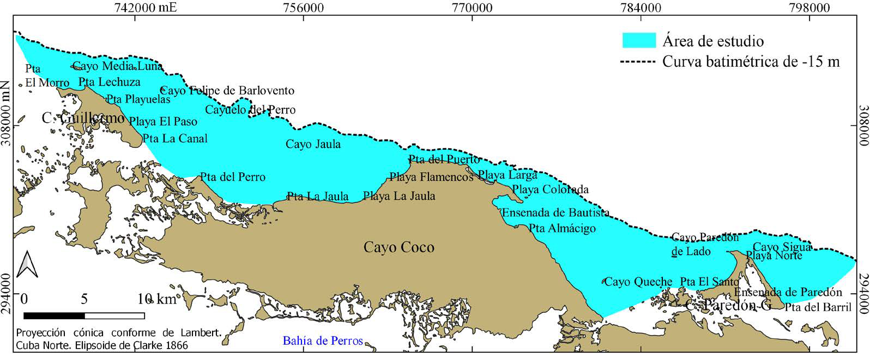[/graphic]
[label]Fig. 2[/label]. [caption]Límites del polígono de trabajo al norte de los cayos Guillermo, Coco y Paredón Grande, en el archipiélago Sabana-Camagüey, Cuba[/caption][/figgrp]

[figgrp id="f3"][graphic href="?a03v14n2"]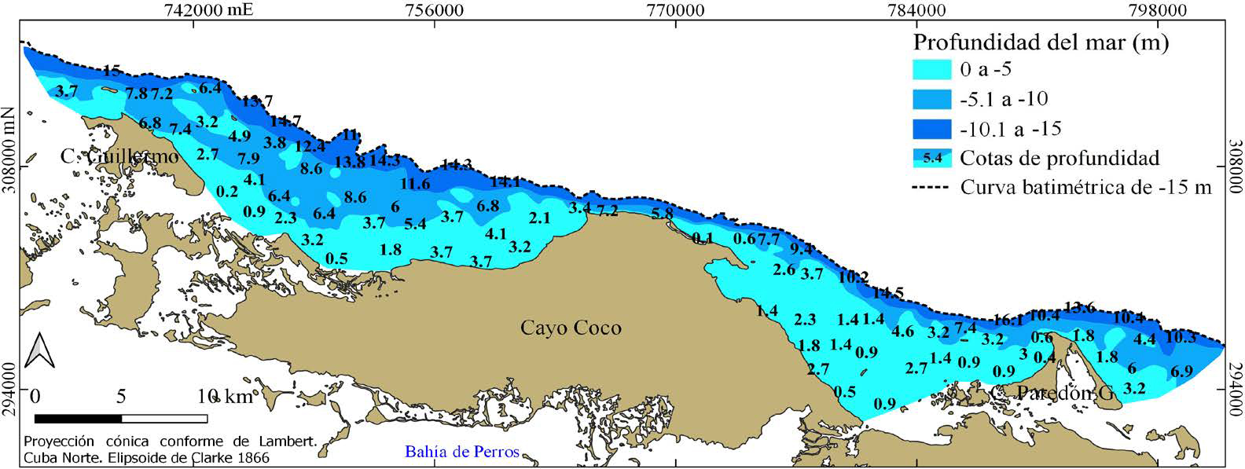[/graphic]
[label]Fig. 3[/label]. [caption]Batimetría del polígono de trabajo al norte de los cayos Guillermo, Coco y Paredón Grande, en el archipiélago Sabana-Camagüey, Cuba[/caption][/figgrp]

[figgrp id="f4"][graphic href="?a03v14n2"]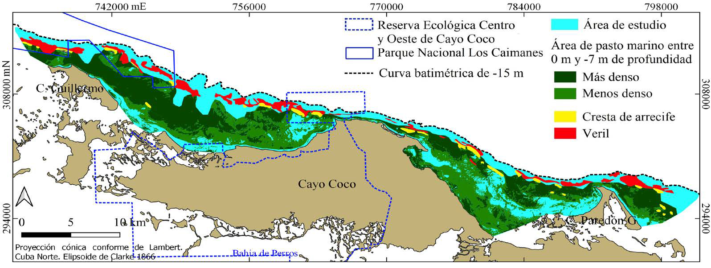[/graphic]
[label]Fig. 4[/label]. [caption]Distribución de los hábitats marinos objetos de estudio del proyecto al norte de los cayos Guillermo, Coco y Paredón Grande, en el archipiélago Sabana-Camagüey, Cuba[/caption][/figgrp]

[p]En la [xref ref-type="fig" rid="f4"]Fig. 4[/xref], se muestra el mapa de la posible distribución de los hábitats marinos que serán estudiados. Su alta representatividad, ratifica a la zona como de alto interés científico, máxime, por el impacto de la actividad turística a la que ha estado expuesta.[/p]
[p]Entre los 0 y -7 m de profundidad se identificó un área de 206.37 km² de pasto marino para un 75.90% de cobertura, de ello, el 41.46% es de mayor densidad y un 34.44% menos denso. Hasta los -15 m se reconocieron 27.23 km² de veril y 7.34 km² de crestas de arrecife.[/p]
[p]En el área de estudio 46.80 km² (12.82%) corresponden a AMPs, 8.28% al Parque Nacional Los Caimanes y 4.54% a la Reserva Ecológica Centro y Oeste de cayo Coco. Dentro de estos límites, hasta una profundidad de -7 m, hay una extensión de 13.55 km² de pasto marino, lo que representa el 6.56% del área total de este ecosistema, además se presenta el 37.63% del área de crestas de arrecife y el 35.47% de veril.[/p]

[subsec][sectitle]Consultas de prueba[/sectitle]

[p]La red de 145 643 puntos equidistantes a 50 m creada como una única base de datos integrada, permite la selección mediante el filtro avanzado de combinaciones de características idóneas de los posibles sitios de muestreo. El amplio nivel de información en la base de datos cumple con los requisitos de rangos y resolución requeridos para garantizar las respuestas a las solicitudes de búsqueda de los usuarios.[/p]
[p]A continuación, se muestran algunas de las consultas bajo exigencias extremas en el proceso de filtrado, para comprobar la efectividad de la aplicación:[/p]

- [list listtype="order"][p]¿Dónde se encuentra el área de pasto marino con alta densidad, entre -5 y -7 m de profundidad, a no más de 5 km del punto de inicio de la expedición en cayo Paredón Grande, y que a no más de 500 m halla una zona de cresta de arrecife?[/p]
- [p]¿Dónde se encuentra un sitio de muestreo de investigaciones previas en el hábitat de veril, más cercano a la línea de costa y, a su vez, al punto de inicio de la expedición en cayo Coco, que a menos de 3 km halla un sitio de buceo recreativo y a menos de 100 m una cresta de arrecife?[/p]
- [p]¿Dónde se encuentra un hábitat de cresta de arrecife dentro de un AMP, a menos de 20 minutos de recorrido en la embarcación del punto de inicio de la expedición en cayo Guillermo, y que la profundidad del mar sea inferior a -10 m?[/p]
- [p]¿Cuál es el punto dentro del área de estudio donde la profundidad del mar sea entre -2 y -5 m, con hábitat de pasto marino denso, a donde se pueda acceder desde uno de los puntos de inicio de la expedición en un tiempo inferior a 10 minutos, que esté a una distancia no mayor de 2 km de la línea de costa, desde el cual se pueda llegar a un sitio histórico en menos de 25 minutos en la embarcación, y, además, se encuentre lo más alejado posible de un sitio de buceo recreativo?[/p][/list]

[p]Los resultados fueron satisfactorios, en cada uno de estos casos, se obtuvo una reducida muestra, de el/los sitio/s de muestreo, que cumplían con las condiciones de búsqueda introducidas por el usuario. El esquema del proceso se muestra en la [xref ref-type="fig" rid="f5"]Fig. 5[/xref].[/p]

[figgrp id="f5"][graphic href="?a03v14n2"]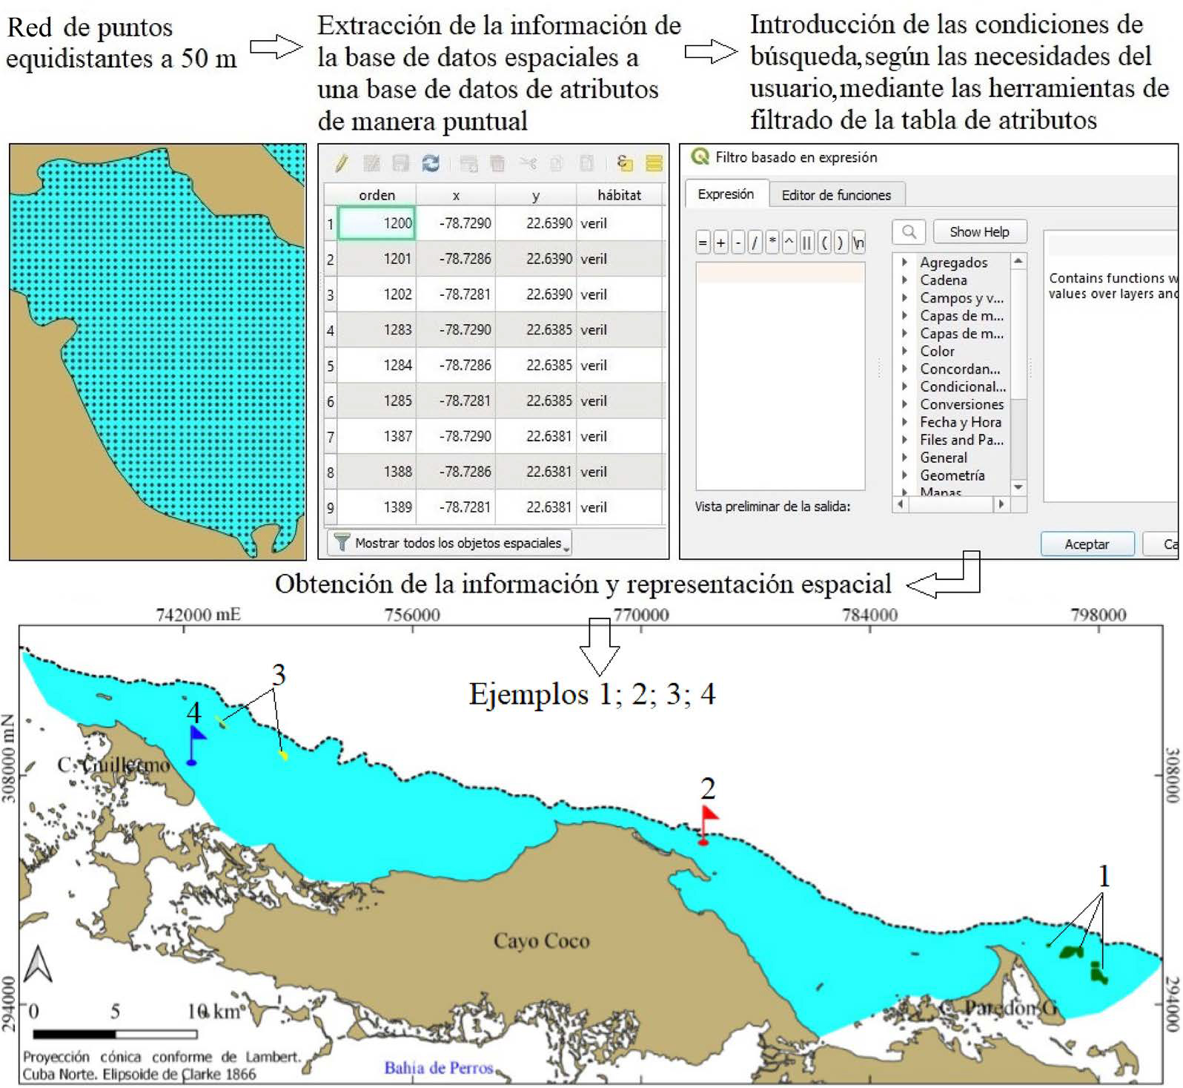[/graphic]
[label]Fig. 5[/label]. [caption]Esquema del proceso de filtrado avanzado de la información durante las consultas de prueba[/caption][/figgrp]

[/subsec][subsec][sectitle]Propuesta de sitios de muestreo y rutas marítimas para la expedición[/sectitle]

[p]De manera automatizada, mediante el proceso de filtrado, acorde con las condiciones idóneas de búsqueda de cada sitio, según el criterio de los expertos, fueron seleccionados 48 sitios de muestreo definitivos. De ellos, 17 corresponden a hábitats de veril, 15 de crestas y 16 de pasto. Las AMP fueron priorizadas mediante su muestreo en 19 sitios. Además, la selección incluye todos los sitios históricos y de buceo contemplativo. En correspondencia con esta selección, se determinó que serán muestreados 1 700 m² de veril lo que representa el 6.24 % del área total de este hábitat, 1 500 m² de crestas de arrecifes (20.43%) y 2 400 m² de pasto marino (1.16%). La ictiofauna será estudiada en un área de 38 400 m² y en el caso de los erizos y otros equinodermos asociados en 6 400 m² [xref ref-type="fig" rid="f6"](Fig. 6[/xref]).[/p]
[p]Fueron diseñadas 16 rutas marítimas que incluyen tres sitios de muestreo cada una. Ocho de ellas inician el recorrido en el Coco Diving Center, seis en Puerto Casasa, y las dos restantes desde la base de pesca al fly. Las herramientas para el cálculo de distancias de los SIG permitieron determinar cuál de los tres sitios disponibles para el inicio de las expediciones era más factible, en dependencia de la cercanía de los sitios a muestrear; por ejemplo, los sitios del 19 al 24, a pesar de su localización al norte de cayo Coco, es[/p]

[figgrp id="f6"][graphic href="?a03v14n2"]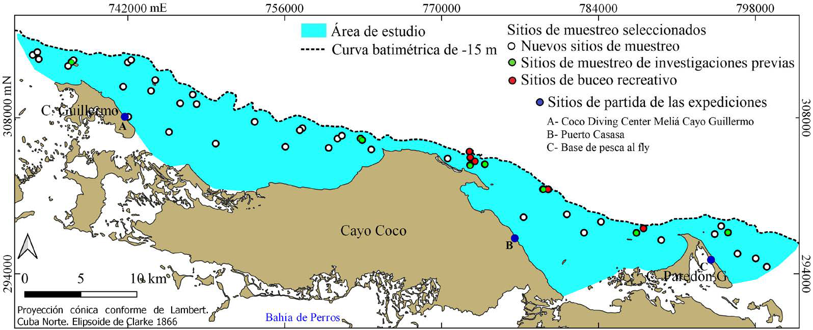[/graphic]
[label]Fig. 6[/label]. [caption]Propuesta de sitios de muestreo de los hábitats marinos objetos de estudio del proyecto al norte de los cayos Guillermo, Coco y Paredón Grande, en el archipiélago Sabana-Camagüey, Cuba[/caption][/figgrp]

[p]más rápido su acceso desde el Coco Diving Center Meliá cayo Guillermo, de igual manera a los sitios del 40 al 42 localizados al noroeste de cayo Paredón Grande se puede acceder en menor tiempo desde Puerto Casasa en cayo Coco [xref ref-type="fig" rid="f7"](Fig. 7[/xref]).[/p]
[p]Los resultados obtenidos fueron compilados en una base de datos final, que resume el diseño de la planificación de la expedición marina. Mediante un sencillo análisis, el investigador sabrá, por ejemplo, que en su primer día de expedición le corresponde seguir la ruta número uno, la cual iniciará su recorrido en el Coco Diving Center; a una distancia de 10.75 km encontrará el primer sitio de muestreo correspondiente a un hábitat de veril, en el que no se ha desarrollado muestreos previos ni buceo recreativo, cuando realice su inmersión a una profundidad de -11.90 m y concluida su toma de datos, habrá transcurrido cerca de dos horas y dos minutos desde que inició su trabajo en esa jornada. Así, sucesivamente, dispondrá de la información correspondiente para el resto de los sitios de muestreo de la propia ruta, y para las próximas jornadas, hasta concluir las expediciones marinas. Un resumen de esa base de datos se muestra en el [xref ref-type="table" rid="t1"]Cuadro 1[/xref].[/p]

[tabwrap id="t1"][label]Cuadro 1[/label]. [caption]Resumen de la base de datos generada a partir de los sitios de muestreo y las rutas marítimas propuestas[/caption]
[table][thead][tr][th align="center"]Ruta[/th] | [th align="center"]Sitio[/th] | [th align="center"]Lat N[/th] | [th align="center"]Long O[/th] | [th align="center"]Distancia (km)[/th] | [th align="center"]Tiempo (Horas/ minutos)[/th] | [th align="center"]Hábitat[/th] | [th align="center"]Prof (m)[/th] | [th align="center"]AMP[/th] | [th align="center"]Antecedente[/th][/tr]
[tr][th align="center"]1[/th] | [th align="center"]A*[/th] | [th align="center"]2.258.445[/th] | [th align="center"]-7.864.869[/th] | [th align="center"]0[/th] | [th align="center"]0:00[/th] | [th align="center"]-[/th] | [th align="center"]-[/th] | [th align="center"]-[/th] | [th align="center"]-[/th][/tr]
[/thead][tbody][tr][td align="center"] [/td] | [td align="center"]1[/td] | [td align="center"]2.263.792[/td] | [td align="center"]-7.872.365[/td] | [td align="center"]10.75[/td] | [td align="center"]2:02[/td] | [td align="center"]Veril[/td] | [td align="center"]-11.90[/td] | [td align="center"]Sí[/td] | [td align="center"]No[/td][/tr]
[tr][td align="center"] [/td] | [td align="center"]2[/td] | [td align="center"]2.263.564[/td] | [td align="center"]-7.872.771[/td] | [td align="center"]11.27[/td] | [td align="center"]3:34[/td] | [td align="center"]Cresta[/td] | [td align="center"]-6.89[/td] | [td align="center"]Sí[/td] | [td align="center"]No[/td][/tr]
[tr][td align="center"] [/td] | [td align="center"]3[/td] | [td align="center"]2.263.219[/td] | [td align="center"]-7.872.252[/td] | [td align="center"]11.96[/td] | [td align="center"]5:05[/td] | [td align="center"]Pasto[/td] | [td align="center"]-4.90[/td] | [td align="center"]Sí[/td] | [td align="center"]No[/td][/tr]
[tr][td align="center"] [/td] | [td align="center"]A[/td] | [td align="center"]2.258.445[/td] | [td align="center"]-7.864.869[/td] | [td align="center"]22.28[/td] | [td align="center"]5:36[/td] | [td align="center"]-[/td] | [td align="center"]-[/td] | [td align="center"]-[/td] | [td align="center"]-[/td][/tr]
[tr][td align="center"]12[/td] | [td align="center"]B*[/td] | [td align="center"]2.248.085[/td] | [td align="center"]-7.831.216[/td] | [td align="center"]0[/td] | [td align="center"]0:00[/td] | [td align="center"]-[/td] | [td align="center"]-[/td] | [td align="center"]-[/td] | [td align="center"]-[/td][/tr]
[tr][td align="center"] [/td] | [td align="center"]34[/td] | [td align="center"]2.252.000[/td] | [td align="center"]-7.828.250[/td] | [td align="center"]4.91[/td] | [td align="center"]1:45[/td] | [td align="center"]Veril[/td] | [td align="center"]-11.46[/td] | [td align="center"]No[/td] | [td align="center"]BR*[/td][/tr]
[tr][td align="center"] [/td] | [td align="center"]35[/td] | [td align="center"]2.252.001[/td] | [td align="center"]-7.828.667[/td] | [td align="center"]5.42[/td] | [td align="center"]3:16[/td] | [td align="center"]Cresta[/td] | [td align="center"]-8.34[/td] | [td align="center"]No[/td] | [td align="center"]MP*[/td][/tr]
[tr][td align="center"] [/td] | [td align="center"]36[/td] | [td align="center"]2.249.774[/td] | [td align="center"]-7.830.424[/td] | [td align="center"]8.57[/td] | [td align="center"]4:55[/td] | [td align="center"]Pasto[/td] | [td align="center"]-1.20[/td] | [td align="center"]No[/td] | [td align="center"]No[/td][/tr]
[tr][td align="center"] [/td] | [td align="center"]B[/td] | [td align="center"]2.248.085[/td] | [td align="center"]-7.831.216[/td] | [td align="center"]10.19[/td] | [td align="center"]5:00[/td] | [td align="center"]-[/td] | [td align="center"]-[/td] | [td align="center"]-[/td] | [td align="center"]-[/td][/tr]
[tr][td align="center"]16[/td] | [td align="center"]C*[/td] | [td align="center"]2.246.021[/td] | [td align="center"]-7.814.305[/td] | [td align="center"]0[/td] | [td align="center"]0:00[/td] | [td align="center"]-[/td] | [td align="center"]-[/td] | [td align="center"]-[/td] | [td align="center"]-[/td][/tr]
[tr][td align="center"] [/td] | [td align="center"]46[/td] | [td align="center"]2.245.397[/td] | [td align="center"]-7.809.420[/td] | [td align="center"]9.51[/td] | [td align="center"]1:58[/td] | [td align="center"]Cresta[/td] | [td align="center"]-5.00[/td] | [td align="center"]No[/td] | [td align="center"]No[/td][/tr]
[tr][td align="center"] [/td] | [td align="center"]47[/td] | [td align="center"]2.246.093[/td] | [td align="center"]-7.810.359[/td] | [td align="center"]10.79[/td] | [td align="center"]3:32[/td] | [td align="center"]Cresta[/td] | [td align="center"]-5.00[/td] | [td align="center"]No[/td] | [td align="center"]No[/td][/tr]
[tr][td align="center"] [/td] | [td align="center"]48[/td] | [td align="center"]2.245.500[/td] | [td align="center"]-7.811.935[/td] | [td align="center"]12.62[/td] | [td align="center"]5:08[/td] | [td align="center"]Pasto[/td] | [td align="center"]-6.29[/td] | [td align="center"]No[/td] | [td align="center"]No[/td][/tr]
[tr][td align="center"] [/td] | [td align="center"]C[/td] | [td align="center"]2.246.021[/td] | [td align="center"]-7.814.305[/td] | [td align="center"]21.91[/td] | [td align="center"]5:35[/td] | [td align="center"]-[/td] | [td align="center"]-[/td] | [td align="center"]-[/td] | [td align="center"]-[/td][/tr][/tbody][/table]
[fntable id="TFN1"]*Leyenda: A (Coco Diving Center Meliá cayo Guillermo); B (puerto Casasa); C (base de pesca al fly); BR (buceo recreativo) MP (muestreo previo)[/fntable][/tabwrap]

[figgrp id="f7"][graphic href="?a03v14n2"]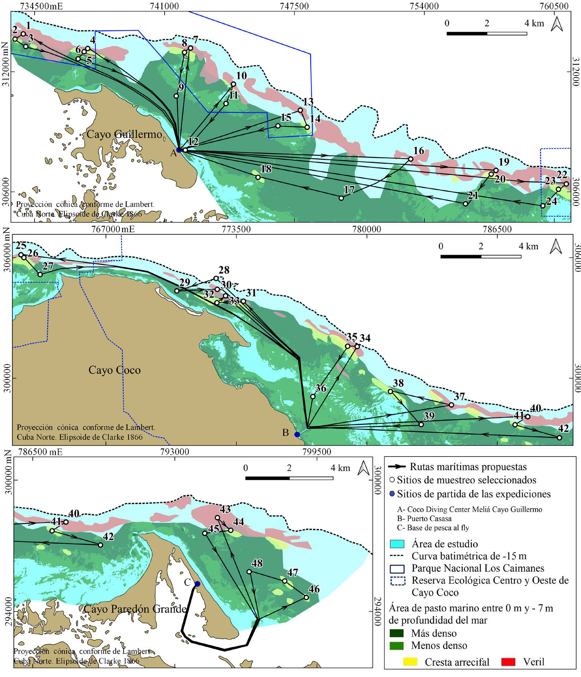[/graphic]
[label]Fig. 7[/label]. [caption]Propuesta de rutas marítimas para el desarrollo de la expedición al norte de los cayos Guillermo, Coco y Paredón Grande, en el archipiélago SabanaCamagüey, Cuba[/caption][/figgrp]

[/subsec][/sec][sec sec-type="discussion"][sectitle]DISCUSIÓN[/sectitle]

[p]El empleo de sensores remotos y los SIG se han convertido en herramientas vitales para la planificación, dirección y control de actividades que se desarrollan en el medio marino. Según [xref ref-type="bibr" rid="r33"]Romero et al. (2008[/xref]), su utilización resulta muy útil a países subdesarrollados como Cuba, que cuentan con grandes riquezas submarinas bajo explotación, y de escasos recursos para su monitoreo ([xref ref-type="bibr" rid="r28"]Perea-Ardilla & Oviedo-Barrero, 2020[/xref]; [xref ref-type="bibr" rid="r24"]Millán & García-Valencia, 2021[/xref]). Como en la presente investigación, referencias internacionales ([xref ref-type="bibr" rid="r35"]Shen & Wuy, 2013[/xref]; [xref ref-type="bibr" rid="r36"]Stevens et al. 2014[/xref]) demuestran las ventajas de las tecnologías de información geográfica, para la optimización de la red de monitoreo marino previo a las labores de campo. También, para el caso del diseño de rutas marítimas, aspecto que fue clave en la planificación de la expedición, hay estudios ([xref ref-type="bibr" rid="r25"]Ol’khovik, 2018[/xref]; [xref ref-type="bibr" rid="r8"]Chang et al. 2015[/xref]) que demuestran una mayor factibilidad con la incorporación de estas herramientas.[/p]
[p]El desarrollo de monitoreos marinos en Cuba se ha visto, en ocasiones, favorecido por la incorporación de imágenes satelitales para su planificación. [xref ref-type="bibr" rid="r14"]González-Díaz et al. (2012[/xref]) seleccionaron, a partir del análisis visual de las mismas, 41 sitios de muestreo de corales, gorgonias y esponjas en el golfo de Ana María. En esta propia área geográfica, [xref ref-type="bibr" rid="r37"]Ventura & Rodríguez (2012[/xref]) atendiendo a los diferentes tonos reflejados en imágenes satelitales, seleccionaron los posibles sitios de monitoreo de diferentes hábitats. [xref ref-type="bibr" rid="r15"]Guimarais et al. (2013[/xref]) realizaron una clasificación no supervisada, como en la presente investigación, lo que permitió planificar el muestreo in situ, para evaluar los daños del huracán Paloma a los ceibadales del archipiélago Jardines de la Reina.[/p]
[p]Todas estas referencias nacionales e internacionales, mencionadas antes, poseen aspectos coincidentes con la presente en cuanto al componente de planificación de sitios de muestreo de ecosistemas marinos y rutas factibles de navegación, teniendo en cuenta factores físicos, biológicos, administrativos y legales, mediante el empleo de los SIG y la teledetección. Sin embargo, es válido resaltar la limitada existencia de estudios aplicados a la planificación de expediciones marinas de carácter científico, lo que concede valor añadido a la presente investigación, máxime si se consideran los elevados costos, tiempo, personal calificado y peligrosidad que implica el desarrollo de estas actividades.[/p]
[p]Los mapas obtenidos de la distribución espacial de los hábitats marinos producto de una clasificación no supervisada constituyen una aproximación para orientar las expediciones precedentes, lo cual resulta el objetivo fundamental de este estudio. A través del muestreo in situ podrán ser validados y perfeccionados mediante clasificaciones supervisadas de las imágenes satelitales. No obstante, adquieren una gran connotación en el contexto del proyecto, al permitir realizar una caracterización preliminar del objeto de estudio, y así desarrollar una expedición sustentada en el conocimiento de este.[/p]
[p]El análisis e incorporación de la información referente a las AMP garantizó un monitoreo organizado, que establece prioridades, y que posibilita luego una toma de decisiones que contribuya al manejo de estos espacios, tarea que para su cumplimiento, según [xref ref-type="bibr" rid="r17"]Hernández-Delgado (2005[/xref]), los SIG tienen un potencial muy amplio.[/p]
[p]La metodología diseñada, es con facilidad extrapolable a otros territorios del país, y fuera del ámbito nacional, además puede ser empleada en la planificación de expediciones marinas con fines no necesariamente científicos. Por ejemplo, en el turismo, son frecuentes las expediciones marinas recreativas. El diseño de nuevas rutas y selección de sitios de buceo contemplativo basado en el empleo idóneo de los SIG brindará la posibilidad de diversificar y perfeccionar la oferta turística bajo el principio de sostenibilidad. La base de datos espaciales y de atributos del SIG, puede ser enriquecida y actualizada desde diversas fuentes, a medida que la disponibilidad de información sea mayor, de acuerdo al estado cambiante de las necesidades de los proyectos o posibles alteraciones en el área de estudio, lo que garantiza su funcionalidad en el tiempo.[/p]
[p]Por su parte, es válido señalar que el diseño de las rutas marítimas se generalizó en líneas, sobre todo rectas, que conectan los sitios de muestreo por la menor distancia que los separa. Las mismas son útiles como una guía a seguir durante el recorrido de la embarcación, lo que no implica que existan ligeras variaciones en las rutas reales por maniobras de esquive de hábitats someros como crestas de arrecife para su conservación o evitar posibles accidentes de colisión, así como la influencia de corrientes marinas, fuerza y dirección del oleaje, entre otros factores locales y de estado cambiante.[/p]
[p]A sabiendas que son muchas las dificultades que pueden originarse durante una expedición marina y cambiar toda la planificación, el SIG diseñado, debió ser flexible y sujeto a modificaciones. Este objetivo fue cumplido, dada la amplia base de datos generada y la inventiva de su fácil acceso, mediante un rápido proceso de filtrado, el usuario tiene la posibilidad de elegir entre 145 643 sitios con informaciones diferentes y replantearse el diseño de su expedición ante un imprevisto.[/p]

[/sec][sec sec-type="conclusions"][sectitle]CONCLUSIONES[/sectitle]

[p]Los resultados obtenidos evidencian la importancia del empleo de los SIG, para el proceso de toma de decisiones que favorezcan el desempeño de actividades de carácter científico en el medio marino. Esto a su vez, garantiza un mejor manejo de los ecosistemas marinos ante la necesidad imperante de su protección y restauración.[/p]
[p]El uso idóneo de los SIG, permitió una planificación de las expediciones marinas en el archipiélago Sabana-Camagüey pese a las necesidades y retos del proyecto de investigación. El proceso de búsqueda de cada sitio de muestreo idóneo y de las rutas marítimas a seguir, basados en la integración favorable de cada factor analizado dentro de estos aspectos considerados, garantiza una elevada eficiencia en cuanto a la posterior toma de datos, su representatividad de la problemática actual de carácter espacial y calidad de los resultados tras su procesamiento[/p][/sec][/xmlbody].

[refs][sectitle]REFERENCIAS[/sectitle]

[ref id="r1" reftype=“thesis"][authors role="nd"][pauthor][surname]Aguilera[/surname], [fname]L.[/fname][/pauthor] [/authors]([date dateiso="20170000" specyear="2017"]2017[/date]). [source]Cartografía de la distribución espacial del pasto marino en el PNP “Rincón de Guanabo”[/source], [publoc]La Habana[/publoc]. ([thesgrp]Tesis de diploma no publicada[/thesgrp]). [pubname]Universidad de La Habana, Cuba[/pubname].[/ref]
[ref id="r2" reftype=“journal"][authors role="nd"][pauthor][surname]Alcolado[/surname], [fname]P. M.[/fname][/pauthor] & [pauthor][surname]Durán[/surname], [fname]A.[/fname][/pauthor] [/authors]([date dateiso="20110000" specyear="2011"]2011[/date]). [arttitle]Sistema de escalas para la clasificación y puntaje de condición de los bentos e ictiofauna de arrecifes coralinos de Cuba y del Gran Caribe[/arttitle]. [source]Ser. Oceanol[/source]., [volid]8[/volid], [pages]25-29[/pages].[/ref]
[ref id="r3" reftype="book"][authors role="nd"][pauthor][surname]Alcolado[/surname], [fname]P. M.[/fname][/pauthor] [/authors]([date dateiso="20060000" specyear="2006"]2006[/date]). [chptitle]Diversidad, utilidad y estado de conservación de los biotopos marinos[/chptitle]. En [authors role="ed"][pauthor]R. Claro[/pauthor] [/authors](Ed.), [source]La Biodiversidad Marina de Cuba [/source](pp. [pages]23-61[/pages]). [publoc]Cuba[/publoc]: [pubname]Instituto de Oceanología, Ministerio de Ciencia, Tecnología y Medio Ambiente[/pubname].[/ref]
[ref id="r4" reftype="book"][authors role="nd"][pauthor][surname]Alcolado[/surname], [fname]P. M.[/fname][/pauthor], [pauthor][surname]García[/surname], [fname]E. E.[/fname][/pauthor] & [pauthor][surname]Arellaano[/surname], [fname]M.[/fname][/pauthor][/authors] (Eds.). ([date dateiso="20070000" specyear="2007"]2007[/date]). [source]Ecosistema Sabana-Camaguey: Estado actual, avances y desafíos en la protección y uso sostenible de la biodiversidad[/source]. [publoc]Cuba[/publoc]: [pubname]Editorial Academia[/pubname].[/ref]
[ref id="r5" reftype=“journal"][authors role="nd"][pauthor][surname]Benton[/surname], [fname]A. R.[/fname][/pauthor] & [pauthor][surname]Newman[/surname], [fname]R. M.[/fname][/pauthor] [/authors]([date dateiso="19760000" specyear="1976"]1976[/date]). [arttitle]Color aerial photography for aquatic plant monitoring[/arttitle]. [source]J. Aquat. Plant. Manag.[/source], [volid]14[/volid]([issueno]6[/issueno]), [pages]14-16[/pages].[/ref]
[ref id="r6" reftype=“journal"][authors role="nd"][pauthor][surname]Brock[/surname], [fname]V. E.[/fname][/pauthor][/authors] ([date dateiso="19540000" specyear="1954"]1954[/date]). [arttitle]A preliminary report on a method of estimating reef fishes populations[/arttitle]. [source]J. Wildl. Manag.[/source], [volid]18[/volid]([issueno]3[/issueno]), [pages]297-308[/pages]. https://doi.org/[pubid idtype="doi"]10.2307/3797016[/pubid][/ref]
[ref id="r7" reftype=“journal"][authors role="nd"][pauthor][surname]Cerdeira-Estrada[/surname], [fname]S.[/fname][/pauthor], [pauthor][surname]Lorenzo-Sánchez[/surname], [fname]S.[/fname][/pauthor], [pauthor][surname]Areces-Mallea[/surname], [fname]A.[/fname][/pauthor] & [pauthor][surname]Martínez-Bayón[/surname], [fname]C.[/fname][/pauthor] [/authors]([date dateiso="20080000" specyear="2008"]2008[/date]). [arttitle]Cartografía de la distribución espacial de los hábitats bentónicos en el Golfo de Batabanó utilizando imágenes LANDSAT-7. [/arttitle][source]Cienc. Mar.[/source], [volid]34[/volid]([issueno]2[/issueno]), [pages]213-222[/pages]. http://dx.doi.org/[pubid idtype="doi"]10.7773/cm.v34i2.1293 [/pubid][/ref]
[ref id="r8" reftype=“journal"][authors role="nd"][pauthor][surname]Chang[/surname], [fname]K. Y.[/fname][/pauthor]; [pauthor][surname]He[/surname], [fname]S. S.[/fname][/pauthor]; [pauthor][surname]Chou[/surname], [fname]C. C.[/fname][/pauthor]; [pauthor][surname]Kao[/surname], [fname]S. L.[/fname][/pauthor]; & [pauthor][surname]Chiou[/surname], [fname]A. S.[/fname][/pauthor][/authors] ([date dateiso="20150000" specyear="2015"]2015[/date]). [arttitle]Route planning and cost analysis for travelling through the Arctic Northeast Passage using public 3D GIS[/arttitle]. [source]Int. J. Geogr. Inf. Sci.[/source], [volid]29[/volid]([issueno]8[/issueno]), [pages]1375-1393[/pages]. https://doi.org/[pubid idtype="doi"]10.1080/13658816.2015.1030672[/pubid][/ref]
[ref id="r9" reftype="book"][authors role="nd"][pauthor][surname]Claro[/surname], [fname]R.[/fname][/pauthor] & [pauthor][surname]Robertson[/surname], [fname]D. R.[/fname][/pauthor] [/authors]([date dateiso="20100000" specyear="2010"]2010[/date]). [source]Los peces de Cuba[/source]. [publoc]Cuba[/publoc]: [pubname]Instituto de Oceanología, Ministerio de Ciencia, Tecnología y Medio Ambiente[/pubname] .[/ref]
[ref id="r10" reftype=“journal"][authors role="nd"][pauthor][surname]Clero[/surname], [fname]L.[/fname][/pauthor]; [pauthor][surname]Pina[/surname], [fname]F.[/fname][/pauthor]; [pauthor][surname]Hernández[/surname], [fname]L.[/fname][/pauthor]; [pauthor][surname]Martín[/surname], [fname]F.[/fname][/pauthor]; [pauthor][surname]Zúñiga[/surname], [fname]D.[/fname][/pauthor]; [pauthor][surname]Cowling[/surname], [fname]S.[/fname][/pauthor]; & [pauthor][surname]Caldwell[/surname], [fname]S.[/fname][/pauthor][/authors] ([date dateiso="20060000" specyear="2006"]2006[/date]). [arttitle]Biota acuática del norte de la provincia de Ciego de Ávila[/arttitle]. En [authors role="nd"][cauthor]CIEC [/cauthor][/authors](Ed.), [source]Ecosistemas Costeros: biodiversidad y gestión de recursos naturales. Compilación por el XV Aniversario del CIEC [/source](pp. [pages]182-205[/pages]). [publoc]Cuba[/publoc]: [pubname]Editorial Cujae[/pubname].[/ref]
[ref id="r11" reftype=“journal"][authors role="nd"][pauthor][surname]Del Valle[/surname], [fname]L.[/fname][/pauthor] & [pauthor][surname]i Pons[/surname], [fname]G. X.[/fname][/pauthor] [/authors]([date dateiso="20190000" specyear="2019"]2019[/date]). [arttitle]Compilació cartogràfica dels hàbitats marins de Mallorca[/arttitle]. [source]Boll. Soc. Hist. Nat. Balears[/source]., [volid]62[/volid], [pages]73-101[/pages].[/ref]
[ref id="r12" reftype=“journal"][authors role="nd"][pauthor][surname]Fernández-Salvador[/surname], [fname]S.[/fname][/pauthor], [pauthor][surname]García-Sanabria[/surname], [fname]J.[/fname][/pauthor] & [pauthor][surname]García-Onetti[/surname], [fname]J.[/fname][/pauthor] [/authors]([date dateiso="20210000" specyear="2021"]2021[/date]). [arttitle]Basis for Marine Spatial Planning (MSP). An interpretation for the Gulf of Cadiz[/arttitle]. [source]Costas[/source], [volid]2[/volid], [pages]273-292[/pages]. https://doi.org/[pubid idtype="doi"]10.26359/costas.e1321[/pubid][/ref]
[ref id="r13" reftype=“journal"][authors role="nd"][pauthor][surname]Gómez[/surname], [fname]A. M.[/fname][/pauthor] & [pauthor][surname]Estruch[/surname], [fname]V.[/fname][/pauthor] [/authors]([date dateiso="20190000" specyear="2019"]2019[/date]). [arttitle]Valoración económica de los servicios ecosistémicos marinos: un caso de estudio de La Safor, Golfo de Valencia, España. [/arttitle][source]Ecosistemas[/source], [volid]28[/volid]([issueno]2[/issueno]), [pages]100-108[/pages]. https://doi.org/10.7818/ECOS.1644[/ref]
[ref id="r14" reftype=“journal"][authors role="nd"][pauthor][surname]González-Díaz[/surname], [fname]P.[/fname][/pauthor], [pauthor][surname]Perera-Pérez[/surname], [fname]O.[/fname][/pauthor], [pauthor][surname]Pérez-García[/surname], [fname]J. A.[/fname][/pauthor] & [pauthor][surname]Hernández-Fernández[/surname], [fname]L.[/fname][/pauthor] [/authors]([date dateiso="20120000" specyear="2012"]2012[/date]). [arttitle]Biodiversidad de corales, gorgonias y esponjas en un sector del golfo de Ana María[/arttitle]. [source]Rev. Invest. Mar.[/source], [volid]32[/volid]([issueno]2[/issueno]), [pages]20-29[/pages].[/ref]
[ref id="r15" reftype=“journal"][authors role="nd"][pauthor][surname]Guimarais[/surname], [fname]M.[/fname][/pauthor], [pauthor][surname]Zúñiga[/surname], [fname]A.[/fname][/pauthor], [pauthor][surname]Pina[/surname], [fname]F.[/fname][/pauthor] & [pauthor][surname]Matos[/surname], [fname]F.[/fname][/pauthor][/authors] ([date dateiso="20130000" specyear="2013"]2013[/date]). [arttitle]Efectos del Huracán Paloma sobre los pastos marinos del archipiélago Jardines de la Reina[/arttitle], [publoc]Cuba[/publoc]. [source]Rev. Biol. Trop.[/source], [volid]61[/volid]([issueno]3[/issueno]), [pages]1425-1432[/pages]. https://doi.org/[pubid idtype="doi"]10.15517/rbt.v61i3.11969[/pubid][/ref]
[ref id="r16" reftype="book"][authors role="nd"][pauthor][surname]Hernández[/surname], [fname]A.[/fname][/pauthor] [/authors]([date dateiso="20050000" specyear="2005"]2005[/date]). [chptitle]Oceanografía por satélite: un paso más en el conocimiento del medio marino[/chptitle]. En [authors role="ed"][cauthor]Asociación de Estudios del Mar [/cauthor][/authors](Ed.), [source]XXII Semana de Estudios del Mar [/source](pp. [pages]95-124[/pages]). [publoc]España[/publoc]: [pubname]Ayuntamiento de Las Palmas[/pubname].[/ref]
[ref id="r17" reftype="journal"][authors role="nd"][pauthor][surname]Hernández-Delgado[/surname], [fname]E. A.[/fname][/pauthor] [/authors]([date dateiso="20050000" specyear="2005"]2005[/date]). [arttitle]Aplicación de los Sistemas de Información Geográfica al manejo de las áreas marinas protegidas en Puerto Rico: El caso de la Isla de Culebra[/arttitle]. [source]Gulf. Caribb. Fish. Inst.[/source], [volid]56[/volid], [pages]537-556[/pages].[/ref]
[ref id="r18" reftype="book"][authors role="nd"][cauthor]IDRISI TerrSet[/cauthor][/authors]. ([date dateiso="20200000" specyear="2020"]2020[/date]). [source]IDRISI TerrSet sistema de información geográfica[/source], versión [version]19.0.6[/version]. [publoc]EE. UU[/publoc]. [pubname]Clark Labs[/pubname].[/ref]
[ref id="r19" reftype="book"][authors role="nd"][cauthor]IGP. Instituto de Geología [/cauthor]y [cauthor]Paleontología[/cauthor][/authors]. ([date dateiso="20110000" specyear="2011a"]2011a[/date]). [source]Mapa Geológico de la República de Cuba[/source]. ([moreinfo]Hoja topográfica 4483 Punta Alegre). Escala 1:100 000[/moreinfo]. [publoc]Cuba[/publoc], [pubname]IGP Edición 2[/pubname].[/ref]
[ref id="r20" reftype="book"][authors role="nd"][cauthor]IGP. Instituto de Geología y Paleontología[/cauthor][/authors]. ([date dateiso="20110000" specyear="2011b"]2011b[/date]). [source]Mapa Geológico de la República de Cuba[/source]. ([moreinfo]Hoja topográfica 4583 Cayo Coco.) Escala 1:100 000[/moreinfo]. [publoc]Cuba[/publoc], [pubname]IGP Edición 2[/pubname].[/ref]
[ref id="r21" reftype="journal"][authors role="nd"][pauthor][surname]Loya[/surname], [fname]Y[/fname][/pauthor][/authors]. ([date dateiso="19720000" specyear="1972"]1972[/date]). [arttitle]Community structure and species diversity of hermatypic corals at Eilat, Red Sea[/arttitle]. [source]Mar. Biol.[/source], [volid]13[/volid]([issueno]2[/issueno]), [pages]100-123[/pages]. https://doi.org/[pubid idtype="doi"]10.1007/BF00366561[/pubid][/ref]
[ref id="r22" reftype="book"][authors role="nd"][pauthor][surname]Martínez-Daranas[/surname], [fname]B.[/fname][/pauthor][/authors] ([date dateiso="20070000" specyear="2007"]2007[/date]). [source]Características y estado de conservación de los pastos marinos en áreas de interés del Archipiélago Sabana-Camagüey[/source], [publoc]Cuba[/publoc]. ([thesgrp]Tesis de doctorado no publicada[/thesgrp]). [pubname]Universidad de La Habana[/pubname], [publoc]Cuba[/publoc].[/ref]
[ref id="r23" reftype="book"][authors role="nd"][pauthor][surname]Martínez-Daranas[/surname], [fname]B.[/fname][/pauthor], [pauthor][surname]Macías[/surname], [fname]R. D.[/fname][/pauthor] & [pauthor][surname]Cano[/surname], [fname]M. M.[/fname][/pauthor][/authors] ([date dateiso="20130000" specyear="2013"]2013[/date]). [source]Protocolo para el muestreo de los pastos marinos[/source]. [publoc]Cuba[/publoc]: [pubname]Centro Nacional de Áreas Protegidas[/pubname].[/ref]
[ref id="r24" reftype="journal"][authors role="nd"][pauthor][surname]Millán[/surname], [fname]S.[/fname][/pauthor] & [pauthor][surname]García-Valencia[/surname], [fname]C[/fname][/pauthor][/authors]. ([date dateiso="20210000" specyear="2021"]2021[/date]). [arttitle]Delimitación ecológica de fondos someros para los atolones Serrana, Roncador y Quitasueño de la Reserva de la Biosfera Seaflower, Caribe colombiano[/arttitle]. [source]Bol. Investig. Mar. Cost.[/source], [volid]50[/volid]([issueno]1[/issueno]), [pages]197-205[/pages]. https://doi.org/[pubid idtype="doi"]10.25268/bimc.invemar.2021.50.1.988[/pubid][/ref]
[ref id="r25" reftype="journal"][authors role="nd"][pauthor][surname]Ol’khovik[/surname], [fname]E.[/fname][/pauthor] [/authors]([date dateiso="20180000" specyear="2018"]2018[/date]). [arttitle]Geoinformation system use for transportations planning in water area of Northern Sea Route[/arttitle]. [source]IOP Conf. Ser.: Earth Environ[/source]. [pubname]Sci[/pubname]., [volid]194[/volid]([issueno]7[/issueno]), [pages]1-8[/pages]. https://doi.org/[pubid idtype="doi"]10.1088/1755-1315/194/7/072010[/pubid][/ref]
[ref id="r26" reftype="journal"][authors role="nd"][pauthor][surname]Pasqualotto[/surname], [fname]N.[/fname][/pauthor], [pauthor][surname]Delegido[/surname], [fname]J.[/fname][/pauthor], [pauthor][surname]Van Wittenberghe[/surname], [fname]S.[/fname][/pauthor], [pauthor][surname]Rinaldi[/surname], [fname]M.[/fname][/pauthor] & [pauthor][surname]Moreno[/surname], [fname]J.[/fname][/pauthor] [/authors]([date dateiso="20190000" specyear="2019"]2019[/date]). [arttitle]Multi-Crop Green LAI Estimation with a New Simple Sentinel-2 LAI Index (SeLI)[/arttitle]. [source]Sensors, 19[/source]([issueno]4[/issueno]), [pages]1-19[/pages]. http://dx.doi.org/[pubid idtype="doi"]10.3390/s19040904[/pubid][/ref]
[ref id="r27" reftype="journal"][authors role="nd"][pauthor][surname]Patera[/surname], [fname]A.[/fname][/pauthor], [pauthor][surname]Pataki[/surname], [fname]Z.[/fname][/pauthor] & [pauthor][surname]Kitsiou[/surname], [fname]D.[/fname][/pauthor][/authors] ([date dateiso="20220000" specyear="2022"]2022[/date]). [arttitle]Development of a webGIS Application to Assess Conflicting Activities in the Framework of Marine Spatial Planning[/arttitle]. [source]J. Mar. Sci. Eng.[/source], [volid]10[/volid]([issueno]3[/issueno]), [pages]1-16[/pages]. https://doi.org/[pubid idtype="doi"]10.3390/jmse10030389[/pubid][/ref]
[ref id="r28" reftype="journal"][authors role="nd"][pauthor][surname]Perea-Ardilla[/surname], [fname]M. A.[/fname][/pauthor] & [pauthor][surname]Oviedo-Barrero[/surname], [fname]F.[/fname][/pauthor] [/authors]([date dateiso="20200000" specyear="2020"]2020[/date]). [arttitle]Batimetría derivada por satélite (sdb): una aproximación a la cartografía batimétrica con imágenes multiespectrales en aguas poco profundas de Bahía Solano, Colombia[/arttitle]. [source]Rev. Cien. Mar. Cost.[/source], [volid]12[/volid]([issueno]1[/issueno]), [pages]117-134[/pages]. http://dx. doi.org/[pubid idtype="doi"]10.15359/revmar[/pubid]. 12-1.6[/ref]
[ref id="r29" reftype="journal"][authors role="nd"][pauthor][surname]Porter[/surname], [fname]J. W.[/fname][/pauthor] [/authors]([date dateiso="19720000" specyear="1972"]1972[/date]). [arttitle]Ecology and species diversity of coral reefs on opposite sides of the Isthmus of Panama[/arttitle]. [source]Bull. Biol. Soc. Wash.[/source], [volid]2[/volid], [pages]89-116[/pages].[/ref]
[ref id="r30" reftype="journal"][authors role="nd"][cauthor]QGis 318[/cauthor][/authors]. ([date dateiso="20210000" specyear="2021"]2021[/date]). [arttitle]QGis sistema de información geográfica.[/arttitle] [source]Proyecto de Fundación Geoespacial de código abierto[/source]. [publoc]Suiza[/publoc]. [url]http://qgis.org[/url][/ref]
[ref id="r31" reftype="book"][authors role="nd"][pauthor][surname]Reuss[/surname], [fname]G. M.[/fname][/pauthor] [/authors]([date dateiso="20040000" specyear="2004"]2004[/date]). [source]Caracterización del paisaje sumergido costero para la gestión de áreas marinas protegidas[/source]. ([thesgrp]Tesis de doctorado no publicada[/thesgrp]). [pubname]Universidad de Las Palmas[/pubname], [publoc]Gran Canaria[/publoc].[/ref]
[ref id="r32" reftype="journal"][authors role="nd"][pauthor][surname]Rodríguez[/surname], [fname]J.[/fname][/pauthor] & [pauthor][surname]Ruíz[/surname], [fname]J.[/fname][/pauthor] [/authors]([date dateiso="20100000" specyear="2010"]2010[/date]). [arttitle]Conservación y protección de ecosistemas marinos: conceptos, herramientas y ejemplos de actuaciones[/arttitle]. [source]Ecosistemas[/source], [volid]19[/volid]([issueno]2[/issueno]), [pages]5-23[/pages].[/ref]
[ref id="r33" reftype="book"][authors role="nd"][pauthor][surname]Romero[/surname], [fname]M. A.[/fname][/pauthor], [pauthor][surname]Boomhower[/surname], [fname]J.[/fname][/pauthor], [pauthor][surname]Lazo[/surname], [fname]R.[/fname][/pauthor], [pauthor][surname]Heyman[/surname], [fname]W. D.[/fname][/pauthor], [pauthor][surname]Kobara[/surname], [fname]S.[/fname][/pauthor], [pauthor][surname]Camisotti[/surname], [fname]H.[/fname][/pauthor] & [pauthor][surname]Posada[/surname], [fname]J. M.[/fname][/pauthor][/authors] ([date dateiso="20080000" specyear="2008"]2008[/date]). [source]Mapeo de los hábitats sumergidos alrededor del cayo Dos Mosquises Sur, Parque Nacional Archipiélago Los Roques[/source], [publoc]Venezuela [/publoc]en la [moreinfo]Serie de Tiempo[/moreinfo] [issueno]19441999[/issueno]. [pubname]GCFI[/pubname]., [volid]60[/volid], [pages]436-442[/pages].[/ref]
[ref id="r34" reftype="book"][authors role="nd"][pauthor][surname]Ruiz-Plasencia[/surname], [fname]I.[/fname][/pauthor], [pauthor][surname]Hernández-Albernas[/surname], [fname]J.[/fname][/pauthor] & [pauthor][surname]Ruiz-Rojas[/surname], [fname]E.[/fname][/pauthor] [/authors]([date dateiso="20190000" specyear="2019"]2019[/date]). [chptitle]Catálogo de las áreas protegidas de Cuba[/chptitle]. En [authors role="nd"][pauthor][fname]I.[/fname] [surname]Ruiz[/surname][/pauthor] [/authors](Ed.), [source]Las áreas protegidas de Cuba [/source](pp. [pages]386[/pages]). [publoc]Cuba[/publoc]: [pubname]Centro Nacional de Áreas Protegidas[/pubname].[/ref]
[ref id="r35" reftype="journal"][authors role="nd"][pauthor][surname]Shen[/surname], [fname]Y.[/fname][/pauthor] & [pauthor][surname]Wu[/surname], [fname]Y.[/fname][/pauthor][/authors] ([date dateiso="20130000" specyear="2013"]2013[/date]). [arttitle]Optimization of marine environmental monitoring sites in the Yangtze River estuary and its adjacent sea[/arttitle], [publoc]China[/publoc]. [source]Ocean Coast Manage[/source], [volid]73[/volid], [pages]92-100[/pages], https://doi.org/[pubid idtype="doi"]10.1016/j.ocecoaman.2012.11.012[/pubid][/ref]
[ref id="r36" reftype="journal"][authors role="nd"][pauthor][surname]Stevens[/surname], [fname]T. F.[/fname][/pauthor], [pauthor][surname]Sheehan[/surname], [fname]E. V.[/fname][/pauthor], [pauthor][surname]Gall[/surname], [fname]S. C.[/fname][/pauthor], [pauthor][surname]Fowell[/surname], [fname]S. C.[/fname][/pauthor] & [pauthor][surname]Attrill[/surname], [fname]M. J.[/fname][/pauthor] [/authors]([date dateiso="20140000" specyear="2014"]2014[/date]). [arttitle]Monitoring benthic biodiversity restoration in Lyme Bay marine protected area: Design, sampling and analysis[/arttitle]. [source]Mar. Policy[/source], [volid]45[/volid], [pages]310-317[/pages]. https://doi. org/[pubid idtype="doi"]10.1016/j.marpol.2013.09.006[/pubid][/ref]
[ref id="r37" reftype="journal"][authors role="nd"][pauthor][surname]Ventura[/surname], [fname]D. Y.[/fname][/pauthor] & [pauthor][surname]Rodríguez[/surname], [fname]C. Y.[/fname][/pauthor][/authors] ([date dateiso="20120000" specyear="2012"]2012[/date]). [arttitle]Hábitats del golfo de Ana María identificados mediante el empleo de procesamiento digital de imágenes[/arttitle]. [source]Rev. Invest. Mar.[/source], [volid]32[/volid]([issueno]2[/issueno]), [pages]1-8[/pages][/ref][/refs].[/doc]

